Scenariusz zajęć na środę 29 kwietnia

1. **Zabawa słowna: „O czym mówię” (IV 2 )-** dziecko opisuje wybrany przez siebie przedmiot, a rodzic zgaduje, o czym mówi dziecko. Oczywiście po odgadnięciu zagadki zamiana.
2. **Słuchanie piosenki: „ To jest mój kraj” ( IV 7, 10).**

(Piosenka i zagadki pochodzą ze strony Bliżej Przedszkola)

[**https://youtu.be/jnV_yEm8G1U**](https://youtu.be/jnV_yEm8G1U)

Posłuchajcie piosenki i obejrzyjcie zdjęcia, które przedstawiają różne miejsca w Polsce.

Czy rozpoznajecie któreś z nich? Odwiedziliście któreś z tych miejsc? A może zobaczyliście zdjęcie z waszej miejscowości?

Pamiętacie jak się nazywa wasza miejscowość, jak wygląda jej herb?

Posłuchajcie jeszcze raz i spróbujcie zaśpiewać.

1. **Zagadki słowno- obrazkowe: „Polska jest piękna” (IV 6,10)**  
   Posłuchajcie i spróbujcie odgadnąć, o czym mowa w zagadce (rodzic czyta zagadkę). Odszukajcie i dopasujcie zdjęcie do zagadki.

❓ Ta zagadka nie jest trudna,   
mały podróżniku.   
Kiedy myślisz „polskie morze”,   
mówisz o... (Bałtyku).

❓ Pod Giewontem śpią rycerze,   
wieją halne wiatry.   
Góral owce swoje pasie,   
już wiesz, że to... (Tatry).

❓ Jezior znajdziesz tutaj tysiąc,   
istny cud natury!   
Zabierz łódkę, jacht lub kajak,   
jadąc na... (Mazury).

❓ Największe polskie miasto,  
każdego Polaka zachwyca.  
Mieszka tam nasz prezydent,  
Polski to jest stolica. (Warszawa)

❓ Wędruje po Polsce,  
z Baraniej Góry wyszła  
i zmierza wprost do morza –  
największa z rzek Polski – ... (Wisła).

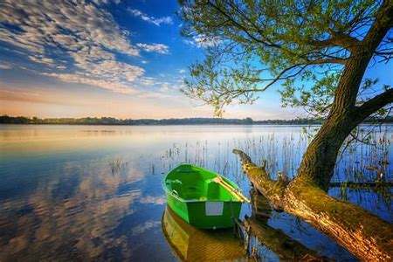 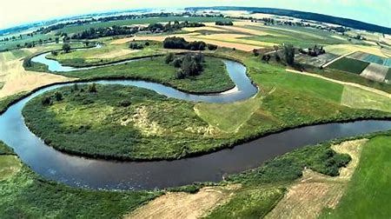

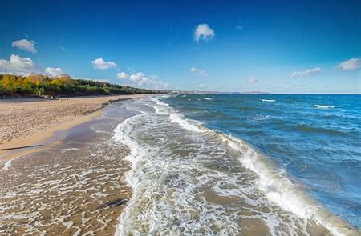 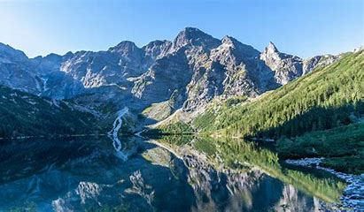

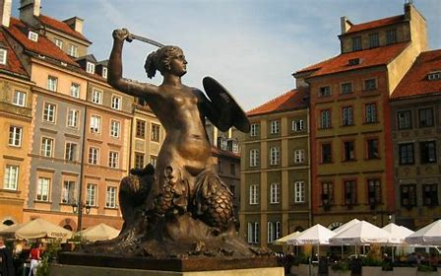

Jeśli udało się dopasować zdjęcia do zagadek, porozmawiajcie z dziećmi o tych miejscach, może byliście tam, znajdźcie wspólne zdjęcia.

To świetna okazja, aby pokazać dzieciom mapę Polski, opowiedzieć do czego służy, kiedy się przydaje. W załączniku przygotowałyśmy miniaturki zdjęć i napisy do czytania globalnego, spróbujcie umieścić je na konturze Polski- załącznik 2 (kontur poprawcie po śladzie). Pokażcie dzieciom kierunki na mapie, mali ciekawscy na pewno będą mieć dużo pytań.

1. **Z cyklu : „Cała Polska czyta dzieciom”- „O śpiących rycerzach w Tatrach”**

**(IV 5,10)**

Wiele lat temu, u podnóża Tatr była sobie mała, góralska wioska. Mieszkał w niej młody pastuszek Jaśko, który bardzo kochał góry i często po nich wędrował. Znał niemal każdą ścieżkę, był na każdym szczycie i widział najpiękniejsze widoki, jaki tylko mógł sobie wyobrazić.

Pewnego dnia do jego rodzinnego domu zawitał sąsiad. Staruszek usiadł przy kominku, zapalił fajkę i zaczął snuć swoje opowieści.

- Gdy byłem młody, ludzie często opowiadali, że w jaskini pod samiutkim Giewontem jest ukryty skarb.

- Przecież pod Giewontem nie ma żadnej jaskini. Nie raz tam byłem, ale nigdy żadnej nie widziałem - wtrącił Jaśko.

- Chłopcze, Giewont jest wielki. Potrzeba mnóstwo czasu żeby go obejść dookoła i zbadać, co się pod nim kryje - uśmiechnął się stary góral i zaczął inną opowieść.

Nazajutrz Jaśko postanowił wybrać się pod Giewont i sprawdzić, czy gdzieś jest tajemnicza jaskinia pełna skarbów. Szedł długo, aż całkiem się zmęczył i usiadł na kamieniu przy niewielkim potoku. Obmywał w wodzie twarz, gdy nagle usłyszał rżenie koni. Rozejrzał się dookoła zdumiony. Był wysoko w górach, więc skąd miały się wziąć tutaj konie? Jeszcze raz wsłuchał się w dziwny odgłos i po chwili zrozumiał, że rżenie dochodzi spad ziemi. Dokładnie przyjrzał się głazom i dostrzegł, że pod tym, na którym przed chwilą siedział jest niewielka szczelina. Z wielkim wysiłkiem odsunął kamień na bok i jego oczom ukazało się przejście. Zaintrygowany, bez wahania zsunął się na dół. W jaskini nie pachniało wilgocią. Jaśko wyraźnie czuł zapach dymu z ogniska. Szedł długim tunelem. Nagle znalazł się w dużej grocie, na środku której płonęło ognisko. Zaś pod ścianami, w rzędach stały piękne konie. Siedział przy nich rycerz w lśniącej zbroi. Wydawało się, że pilnuje koni, ale gdy Jaśko się zbliżył, zobaczył, że rycerz śpi, z głową wspartą na mieczu. Chłopiec przestraszył się i chciał uciekać, ale wtedy kopnął niewielki kamień. Hałas obudził rycerza.

- Czy już nadszedł czas? - zapytał niemal szeptem.

Konie cicho zarżały, strzygąc uszami, jakby wtórowały rycerzowi. A Jaśko stał jak wryty.

- Czy nadszedł już czas? - powtórzył rycerz, tym razem nieco głośniej.

- Nie nadszedł, panie. Jeszcze nie.

- Dobrze. To bardzo dobrze - powiedział i wskazał chłopcu sąsiednią grotę. - Popatrz, chłopcze, tu śpimy, my - rycerze jego królewskiej mości. Gdy nadejdzie czas, wstaniemy, aby bronić polskich gór i polskiej ziemi. Ale teraz jeszcze nie budź moich braci. Gdy będzie trzeba, powstaną sami.

Jaśko zajrzał do sali, w których spali rycerze. Wszyscy stali wsparci o miecze, tak jakby w każdej chwili gotowi byli do walki.

- Nie, właściwy czas jeszcze nie nadszedł - powiedział, cofając się w stronę korytarza, którym przyszedł.

- Poczekaj chłopcze - rzekł nagle rycerz i podszedł do ogniska, wyciągając z niego grube polano. - Oświetl sobie tym drogę.

- Dziękuję, panie - Jaśko chwycił pochodnię i szybko ruszył w powrotną drogę. ciemnościach. Bardzo szybko znalazł się na zewnątrz. Po chłodzie, który panował na dole, wydawało mu się, że słońce niemiłosiernie piecze. Natychmiast pobiegł do domu, aby opowiedzieć wszystkim co widział. Kiedy górale usłyszeli opowieść, sami też zapragnęli zobaczyć rycerzy. Ale tym razem Jaśko nie odnalazł wejścia do jaskini. Nigdzie też nie było słychać rżenia koni.

- Jeszcze nie nadszedł właściwy czas - powiedział Jaśko góralom.

I wszyscy mu uwierzyli. Gdy wieczorem wrócili do wioski i zasiedli przy kominku, stary gazda zwrócił się do chłopca.

- Nie sądziłem, że uda ci się odnaleźć skarb, o którym ci opowiadałem. Czy wiesz co jest tym skarbem?

Jaśko pokręcił głową.

- To wolność, chłopcze - uśmiechnął się stary góral. - Ona jest największym skarbem. Nie tylko tutaj, w górach, ale na całym świecie. I to właśnie jej będą zawsze strzegli śpiący rycerze z Tatr.

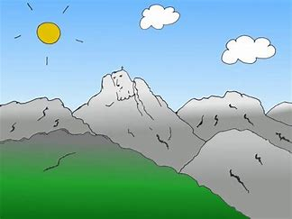

(<https://www.bajkowyzakatek.eu/2010/05/polskie-legendy-o-spiacych-rycerzach-w_14.html>)

**Film na YouTube: (IV 19)**  
[Śpiący rycerze w Tatrach](https://www.youtube.com/watch?v=Ku029Y-rq3Q)